FORMALITAS IBADAH?
Suatu Tinjauan Teologis tentang Kegiatan Ibadah di Jemaat Tonglo
Klasis Buntao’

Diajukan kepada Sekolah Tinggi Agama Kristen Negeri Toraja guna
Memenuhi Salah Satu Persyaratan untuk Memperoleh Gelar
Sarjana Teologi
Oleh

ANTONIUS BALIK P

2003 1708
SEKOLAH TINGGI AGAMA KRISTEN NEGERI TORAJA
2009

FORMALITAS IBADAH?
Suatu Tinjauan Teologis tentang Kegiatan Ibadah di Jemaat Tonglo
Klasis Buntao’

Diajukan kepada Sekolah Tinggi Agama Kristen Negeri Toraja guna
Memenuhi Salah Satu Persyaratan untuk Memperoleh Gelar
Sarjana Teologi
Oleh

ANTONIUS BALIK P.

2003 1708
SEKOLAH TINGGI AGAMA KRISTEN NEGERI TORAJA
2009
i

Judul Skripsi | : FORMALITAS IBADAH?
Sub Judul | : Suatu Tinjauan Teologis Tentang Kegiatan Ibadah di Jemaat  Tonglo Klasis Buntao’
Diajukan Oleh | : ANTONIUS BALIK
Nomor Induk | : 2003 1708
Paket | : Agama dan Masyarakat

Setelah melalui proses pembimbingan oleh dosen pembimbing, maka skripsi ini
dinyatakan telah memenuhi persyaratan untuk diuji.
Dosen Pembimbing I
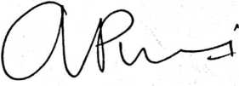
Pdt. ALBATROS PALILU, M.Teol
Rantepao, September 2009
Dosen Pembimbing H
Pdt SEMUEL TOKAM, S.Th
HALAMAN PENGESAHAN
Skripsi
Sub Judul
: Formalitas Ibadah?
: Suatu Tinjauan Teologis tentang Kegiatan Ibadah di Jemaat
Tonglo Klasis Buntao’
Sebagai salah satu persyaratan untuk memperoleh gelar sarjana teologi (SI) pada
Sekolah Tinggi Agama Kristen Negeri Toraja.
Disusun oleh
Dosen Pembimbing I
Dosen Pembimbing II
: Antonius Balik P.
: Pdt. Albatros Palilu, M. Teol.
: Pdt. Semuel Tokam, S.Th
Telah dipertahankan penulis di depan Panitia Ujian Sarjana (SI) pada Sekolah
Tinggi Agama Kristen Negeri Toraja pada tanggal, 30 September 2009 dengan
yudisium memuaskan.
Pao, 30 September 2009
Dewan Penguji
1, Pdt J. R. Pasolon, M.Th.
2. Roby Marrung, S.Th.
Panitia Ujian
Ketua,
^{r}
Fa p r Kelana , S.Th
NIP. 1504090372
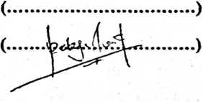
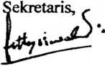
Fetty Siwah, S.PAK
NIP. 150381912
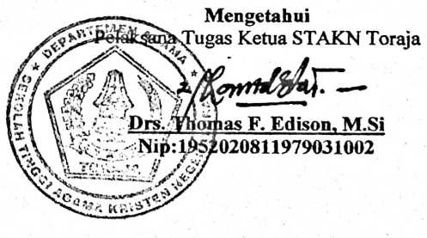
iii

